令和６年度大阪大学学校推薦型選抜

自己ＰＲ資料

令和 年 月 日
志望学部・学科 | 医学部 医学科
志願者氏名 | (フリガナ）
ああ  生年月日 | 平成 年 月 日

あなたが中学以降で達成したこと、誇りとしていることなどを1件以上5件以内であげ、PRしたい活動の名称・主催者・成績や結果・活動期間を下の表に記入し、それぞれの活動内容を2～4ページの欄に記入してください。（ワープロ、パソコンによる作成可）
また、各活動の成果等を証明する書類の写しを添付してください。1つの活動に対し複数の書類がある場合は、活動番号に枝番を付加し(例:1-1・1-2)、証明書類の1ページ目右上に記入してください。
活動番号 | 活動の名称 | 主催機関・活動団体  ・個人の名称等 | 成績・結果 | 活動期間・  開催日
１ |  |  |  | 年 月～  年 月
２ |  |  |  | 年 月～  年 月
３ |  |  |  | 年 月～  年 月
４ |  |  |  | 年 月～  年 月
５ |  |  |  | 年 月～  年 月
活動を証明する書類の例：
・公的機関等が主催する行事等において発表者となり顕著な評価を受けたことを証明する書類
・高等学校等で行った課題研究等の実績を証明する書類
・スポーツ大会、コンクールなどで顕著な成績を修めた表彰状など
・ボランティアなどの社会貢献活動で卓越した実績を証明する書類
・高い語学力を示す各種試験のスコア（TOEFL、IELTS など）
※これらに限らず、達成したことや誇りに思うことなどが証明できるものであれば書くことができます。

【活動番号１】の活動内容を４００字以内（句読点含む）で記入してください。

【活動番号２】の活動内容を４００字以内（句読点含む）で記入してください。

【活動番号３】の活動内容を４００字以内（句読点含む）で記入してください。

【活動番号４】の活動内容を４００字以内（句読点含む）で記入してください。

【活動番号５】の活動内容を４００字以内（句読点含む）で記入してください。

記入例

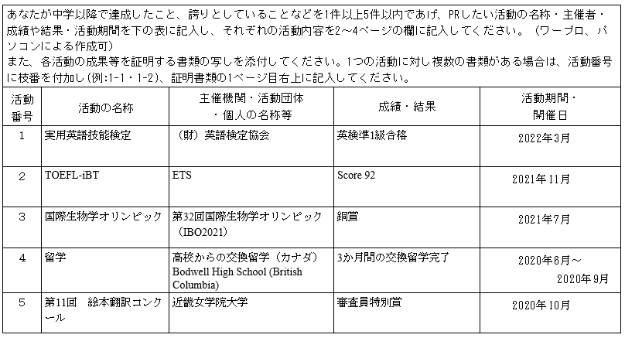

注意：1つの活動に2つ以上の成果がある場合は、上記のように分けて記入して下さい。

また、1つの活動に対し各活動の成果等を証明する複数の書類がある場合は、活動番号に枝番を付加し(例:1-1・1-2)、下記のように各証明書類の1ページ目右上に記入してください。
出場がわかる新聞記事
3-4
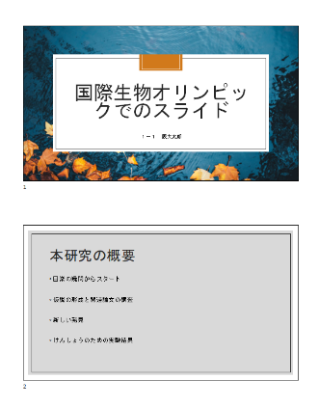
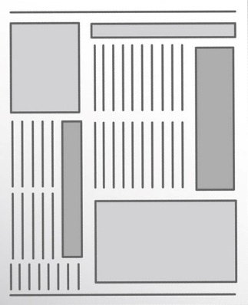
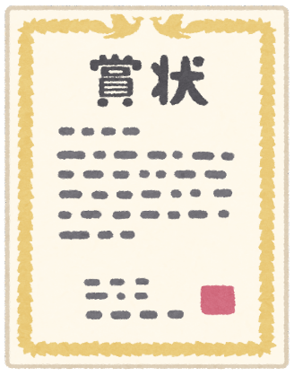
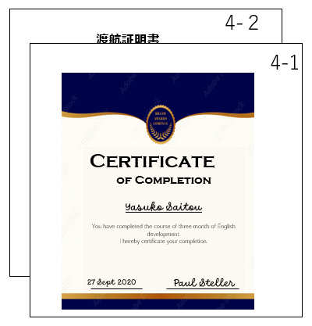
活動3に対する書類の例
（同一の大会等での成果を示すのに
複数の資料が必要な場合、それぞれの
右上に枝番を書込み添付してください）
活動4に対する書類の例
（同一の留学期間・場所で証明書に加えて、
資料が必要な場合、枝番を右上に書込み
添付してください）
プレゼンスライド
3-3
論文・レポート
3-2
賞状
3-1

